Министерство образования Республики Беларусь

Учреждение образования

БЕЛОРУССКИЙ ГОСУДАРСТВЕННЫЙ УНИВЕРСИТЕТ

ИНФОРМАТИКИ И РАДИОЭЛЕКТРОНИКИ

Факультет компьютерных систем и сетей

Кафедра программного обеспечения информационных технологий

Дисциплина: Метрология, стандартизация и сертификация (в информационных технологиях) (МСиСвИТ)

ОТЧЁТ

по практическому заданию №1

Тема работы: Метрики Холстеда

Выполнили:

Панкратьев Е. С.

Габрусь С. П.

Проверил:

Болтак С.В.

Минск 2024

содержание

1 Код 3

2 Ручной расчёт (таблица в Microsoft Excel) 5

3 Скриншоты работы программы 6

# Код

#!/usr/bin/env groovy

def a = 10;

def b = 5;

def c = 20;

def d = 15;

def sum = a + b;

def diff = a - b;

def prod = a * b;

def quot = a / b;

def rem = a % b;

def exp = a ** b;

def intDiv = a.intdiv(b);

def result = (a > b) ? a : b;

def max = a > b ? a : b;

def min = a < b ? a : b;

def range = 1..10;

def subRange = range[2..5];

def reversedRange = range.reverse();

def list = [1, 2, 3, 4, 5];

def subList = list[1..3];

def map = [name: "John", age: 30, city: "New York"];

def mapKeys = map.keySet();

def mapValues = map.values();

def mapSize = map.size();

def set = [1, 2, 3, 2, 1];

def setSize = set.size();

def setContains = set.contains(2);

try {

def division = 10 / 0;

}

catch (ArithmeticException e) {

def message = "Error";

}

def x = 0;

while (x < 5) {

x++;

}

for (int i = 0; i < 5; i++) {

def y = i * 2;

}

if (a > c) {

println("a is greater than c");

}

if (b == d) {

println("b equals d");

} else {

println("b does not equal d");

}

# Ручной расчёт

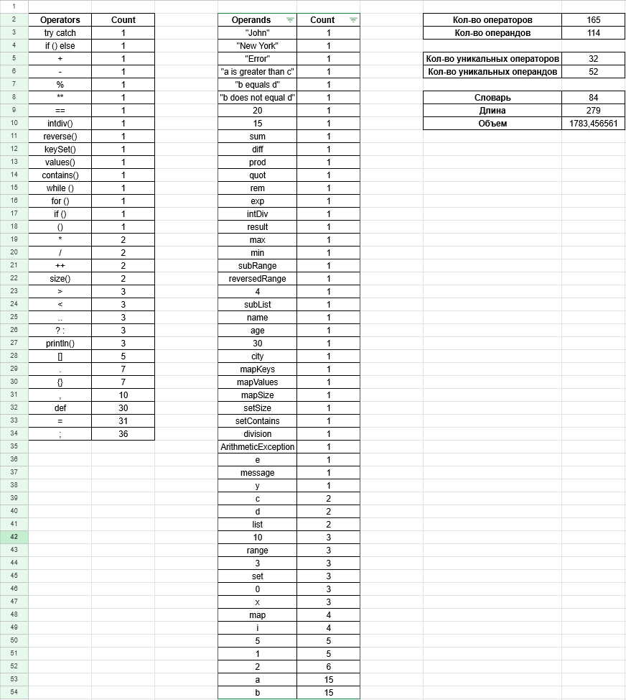

# Скриншоты работы программы

